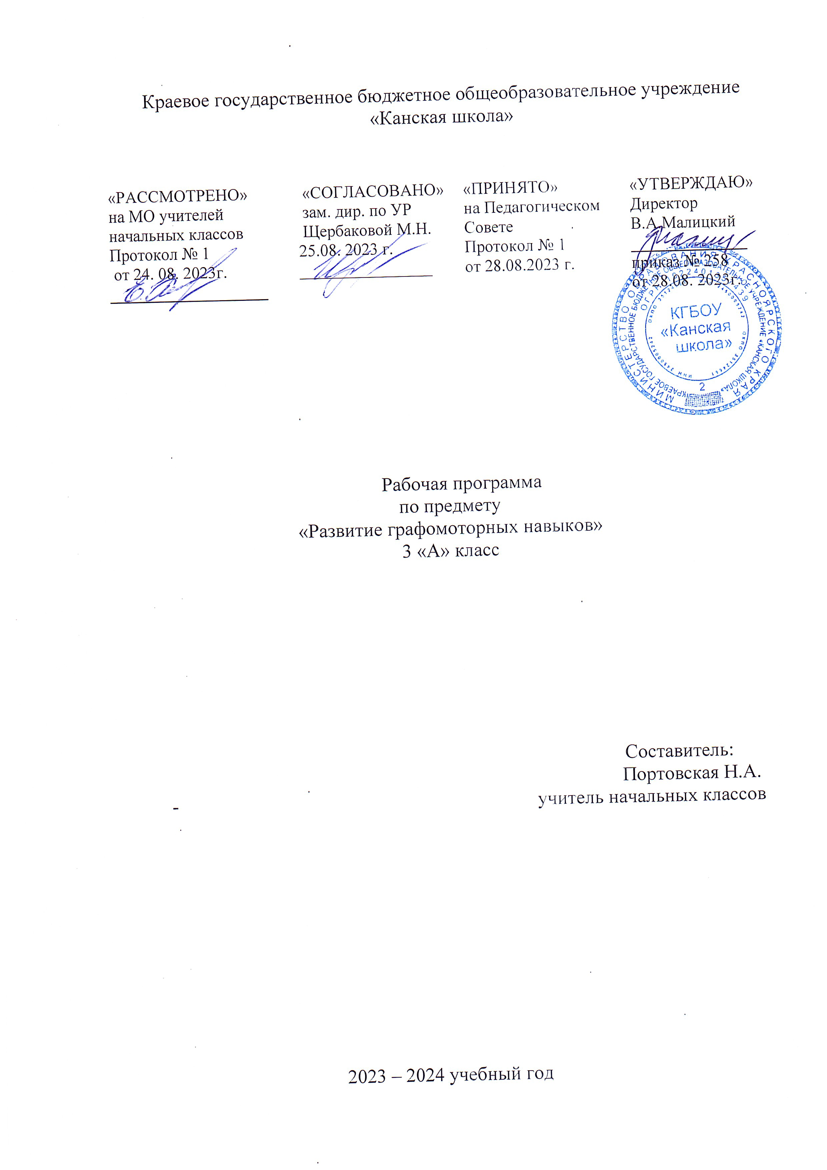Пояснительная записка
Рабочая программа по предмету «Развитие графомоторных навыков» для обучающихся с умеренной, тяжелой и глубокой умственной отсталостью (интеллектуальными нарушениями), тяжелыми и множественными нарушениями развития КГБОУ «Канская школа» разработана в соответствии с:
Федеральным законом от 29.12.2012– ФЗ «Об образовании в Российской Федерации» N 273-ФЗ.
Приказом Министерства образования и науки «Об утверждении федерального государственного образовательного стандарта образования обучающихся с умственной отсталостью (интеллектуальными нарушениями» от 19.12.2014г. № 1599.
Федеральной адаптированной основной общеобразовательной программой обучающихся с умственной отсталостью (интеллектуальными нарушениями) (Приказ №1026 от 24ноября 2022г.).
Адаптированной основной общеобразовательной программой обучающихся с умеренной, тяжелой и глубокой умственной отсталостью (интеллектуальными нарушениями), тяжелыми и множественными нарушениями развития КГБОУ «Канская школа».
Приказом Минпросвещения России от 21.09.2022 N 858 "Об утверждении федерального перечня учебников, допущенных к использованию при реализации имеющих государственную аккредитацию образовательных программ начального общего, основного общего, среднего общего образования организациями, осуществляющими образовательную деятельность и установления предельного срока использования исключенных учебников" (Зарегистрировано в Минюсте России 01.11.2022 N 70799)10
Уставом КГБОУ «Канская школа».
Цель: формирование у учащихся предпосылок, необходимых для осуществления любой и особенно учебной деятельности, которая требует развитой двигательной сферы (крупных и мелких движений), развитых внимания, памяти, пространственного восприятия, речи и мышления, волевых усилий, навыков планирования и самоконтроля (облегчение процесса овладения навыками рисования, письма и чтения).
Задачи:
- развивать зрительную память, конструктивные навыки и тактильные ощущения.
- развивать координацию слов и движений, работать над темпом и ритмом речи.
- развивать сообразительность, активизировать словарь;
- формировать навык ритмичности двигательной функции кисти рук;
- развитие графо - моторных навыков, плавности, точности;
- скоординированности движений рук (развитие крупной и мелкой моторики);
- развитие внимания, памяти, логического мышления, воображения, пространственных представлений;
- формировать пространственно-временные представления;
- формировать умения строить деятельность по словесной инструкции;
- закрепить умение штриховать предметы в разных направлениях;
- воспитывать слуховое внимание, совершенствовать умения действовать по сигналу, сочетать действия со словом;
- воспитывать усидчивость, аккуратность в работе.
Общая характеристика учебного предмета

У многих детей с проблемами развития отмечается недостаточность двигательных навыков: скованность, плохая координация, неполный объем движений, нарушение их произвольности; недоразвитие мелкой моторики и зрительно-двигательной координации: неловкость, несогласованность движений рук. Нарушение моторики отрицательно сказываются на развитии познавательной деятельности ребенка. Несовершенство тонкой двигательной координации кистей и пальцев рук затрудняет овладение письмом и рядом других учебных и трудовых навыков. Тонкая моторика – основа развития психических процессов.

Описание места учебного предмета в учебном плане
В соответствии с учебным планом КГБОУ «Канская школа» программа рассчитана: 3 класс – 34 рабочих недели по 1 часу (34 часа).

Планируемые результаты освоения учебного предмета
- формирование графо - моторных навыков
- совершенствование мышления, памяти, зрительного и слухового восприятия.
- увеличение объема внимания;
- совершенствование пространственных и временных представлений (ориентация на листе, в пространстве на примере собственного тела, ориентация во времени)
- улучшение зрительной, мускульной, двигательной, словесной и слуховой памяти;
- уточнение и расширение словаря;
- развитие речи и пространственного воображения;
- совершенствование навыков учебной деятельности;
- повышение обучаемости ребенка, упрощение процесса овладения навыками письма, чтения;

Учебно – методическое обеспечение
- Федеральный государственный образовательный стандарт образования обучающихся с умственной отсталостью (интеллектуальными нарушениями).
- Федеральная адаптированная основная общеобразовательная программа обучающихся с умственной отсталостью (интеллектуальными нарушениями).
- Адаптированная основная общеобразовательная программа образования обучающихся с умственной отсталостью (интеллектуальными нарушениями) (вариант 2) Краевого государственного бюджетного общеобразовательного учреждения «Канская школа» (ФГОС О у/о – 2 вариант).

Материально – техническое обеспечение
- Библиотечный фонд (книгопечатная продукция): учебно-методические комплекты (программы, учебник), методические пособия для учителя.
- Технические средства обучения: классная доска, компьютер, сканер, принтер струйный цветной.
- Экранно – звуковые пособия: мультимедийные (цифровые) образовательные ресурсы, соответствующие темам обучения; слайды, соответствующие содержанию обучения.
Основное содержание учебного предмета
Занятия по данной программе предполагают проведение следующих видов работы:
- Работа на листах тетради;
- Развитие тонкой моторики рук;
- Общеукрепляющие мероприятия.
Структура:
- Для активизации пальцев руки ребенка занятия начинаются с пальчиковой гимнастики.
- Во время работы в тетради по развитию графических навыков дети учатся ориентироваться на листе бумаги, у них развивается пространственное воображение, совершенствуется зрительная и словесная память, двигательные и каллиграфические навыки.
- После работы в тетради для профилактики нарушения зрения используется серии расслабляющих упражнений для глаз.
- Важный компонент занятий - чередование зрительных и слуховых диктантов.
- На занятиях проводятся динамические паузы, развивающие внимание, быстроту реакции, общую моторику, координацию движений, ориентацию в пространстве.
- В конце занятия проводятся занимательные упражнения по развитию мелких движений мышц руки.
- Упражнения каждого занятия объединены единым сюжетом. Это делает их интересными для детей, сохраняет непринужденную обстановку на протяжении всего занятия и способствуют нравственному, эстетическому воспитанию. На занятиях дети не испытывают утомления, у них увеличивается объем внимания, становится лучше зрительная, мускульная, двигательная, тактильная, словесная и слуховая память. Уточняется и расширяется словарь, развивается речь, пространственное воображение.

Тематическое планирование
№ п\п | Направление деятельности | Количество часов
1 | Развитие мелкой моторики рук. | На каждом занятии как часть урока.
2. | Развитие зрительного восприятия и зрительной памяти. | 5
3. | Развитие пространственного восприятия и пространственной ориентировки. | 5
4. | Формирование зрительного слежения. Формирование графических навыков. | 10
5. | Формирование и развитие зрительно-моторной координации. Формирование графических навыков. | 14
 |  | 34

